**数据结构实验报告**

**学号： CST17037__ 姓名： 陈锟**

# 实验题目

二叉树应用

# 实验要求

根据先序遍历序列和中序遍历序列，构造一棵二叉树，并且要求以括号表示法输出该二叉树

# 方案设计

函数buildTreeByPreAndIn根据前序和中序字符串序列，递归构造二叉树。

函数printByPair以前序遍历的括号表示法打印二叉树

# 方案实现

buildTreeByPreAndIn函数有三个参数，前序子符串序列，中序字符串序列及根节点指针，判断当两个字符串均不为空的时候，取前序字符串中首字符为根节点，再将中序字符串序列以该字符为中心分割，并进行递归创建二叉树。

printByPair函数根据给定根节点，递归以括号表示法打印二叉树

# 调试分析

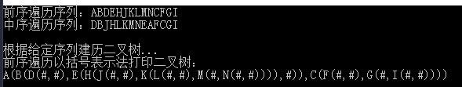

# 实验收获

熟悉二叉树的基本操作